湖州市高效办成大件运输“一件事”
工作方案
（征求意见稿）

为贯彻落实《国务院关于进一步优化政务服务提升行政效能推动“高效办成一件事”的指导意见》（国发〔2024〕3号）、《国务院办公厅关于印发<“高效办成一件事”2024年度新一批重点事项清单>的通知》（国办函〔2024〕53号）、《中共浙江省委办公厅 浙江省人民政府办公厅印发<关于推进政务服务增值化改革的实施意见>的通知》和《浙江省交通运输厅 浙江省公安厅 浙江省住房和城乡建设厅 浙江省数据局关于印发<浙江省高效办成大件运输“一件事”工作方案>的通知》（浙交〔2025〕7号）部署要求，推动实现大件运输“一件事”政务服务落地应用，结合湖州实际情况，制定本工作方案。
一、工作目标
推进政务服务增值化改革，优化大件运输“一件事”跨部门办理业务流程，实现公路超限运输许可、特殊车辆在城市道路上行驶（包括经过城市桥梁）审批“一表申请、一次提交、一并审批、一站办结”，推动特型机动车临时行驶车号牌网上办、办理结果数据线上获取，推动三类大件征求公安意见全程网办，打通‌交通、公安、市政等部门数据壁垒，全力保障‌“省—市—区县”三级协同机制，实现办事流程最优化、办事材料最简化、办事成本最小化，最大限度利企便民，‌全面提升人民群众的获得感、满意度。
二、适用范围
服务对象为需办理特型机动车临时行驶车号牌，以及同时通行公路及城市道路的大件运输企业；服务事项包含公路超限运输许可、特殊车辆在城市道路上行驶（包括经过城市桥梁）审批和特型机动车临时行驶车号牌核发等。
三、工作职责
市、县各有关部门要在本地政府政务服务部门的统一协调下，依托地方人民政府政务服务中心窗口或交通运输部门政务服务窗口，开通线下窗口办理渠道，实现“一窗办理”。
（一）市交通运输局负责湖州大件运输“一件事”试点的统筹推进，制定工作方案，适时召开跨部门协调推进会议，共同研究解决工作推进中遇到的问题；负责省内跨市和市内跨区县公路大件运输许可，并指导县级交通运输主管部门县内公路大件运输许可。
（二）市公安局负责核发特型机动车临时行驶车号牌，并向交通运输部门反馈跨省、省内跨市及市内跨县公路三类大件运输许可三类大件运输（车货总高度从地面算起超过4.5米，或者总宽度超过3.75米，或者总长度超过28米，或者总质量超过100000千克的）本市范围许可通行时间、路线、速度的意见。
（三）市住房和城乡建设局负责指导全市特殊车辆在城市道路上行驶（包括经过城市桥梁）审批业务，优化完善审批流程；负责管辖路段审查或审批工作。
（四）县级交通运输主管部门负责县内公路大件运输许可；县级公安交管部门负责向交通运输部门反馈县内公路三类大件运输许可通行时间、路线、速度的意见；县级市政工程行政主管部门负责管辖路段审查或审批工作；公安交管部门按职责向市政主管部门反馈特殊车辆在城市道路许可通行时间、路线、速度的意见。
四、工作任务
（一）阶段推进联办审批事项。第一阶段：3月中旬前，在全市开展大件运输“一件事”试点工作，梳理整合全市公路超限运输许可、特殊车辆在城市道路上行驶（包括经过城市桥梁）审批事项，推行两事项联合审批；从2月24日起，鼓励辖区内大件运输企业积极申请大件运输“一件事”联办件，确保充分测试，及时收集、反馈办件过程中存在的问题，配合省交通厅、省建设厅不断优化完善系统功能和服务流程。第二阶段：3月20日起至年底，在交通运输部和公安部特型机动车临时行驶车号牌数据共享的基础上，交通运输部门完成境内公路主通道梳理，进一步做好主通道桥梁验算工作，并适时扩大验算范围;市政主管部门根据城市道路技术现状，逐步研究确定特殊车辆可通行高频通道、禁止通行道路，逐步形成城市范围内特殊车辆可通行的“主通道+最后一公里”路网，并制定运行管理措施。交通运输会同公安、市政主管部门加快理清公路与市政道路、市政道路区县辖区界点，进一步明确管辖路段、整合三事项，实现高效办成大件运输“一件事”。第三阶段：长期，相关部门不断完善同时通行公路及城市道路的大件运输相关事项许可审批流程，缩短办结时限，提升服务质效，常态化实施大件运输“一件事”。（牵头单位：市交通运输局；责任单位:市公安局、市建设局）
（二）逐步提升办理服务质效。按照“精简申请材料、压缩办理时限”的原则，针对大件运输“一件事”的申办和审批需求，全面梳理优化受理条件、申请材料、办结时限、办理结果等要素，整合减少人、车、企的表单信息，公路超限运输许可与特殊车辆在城市道路上行驶（包括经过城市桥梁）审批材料一次填报、一次上传。强化数据共享和业务协同，通过全国一体化政务数据共享枢纽等方式获取临时行驶车号牌；并联合审查公路超限运输许可与特殊车辆在城市道路上行驶（包括经过城市桥梁）审批事项，实时共享交通、市政部门审批过程数据，确保公路与城市道路路线有效衔接。各事项许可通过后，由交通、公安、市政部门分别核发《超限运输车辆通行证》《机动车临时号牌》《特殊车辆在城市道路上行驶（包括经过城市桥梁）审批行政许可决定书》。配合省交通运输厅完善浙江省大件运输“一件事”服务指南和业务流程。（牵头单位：市交通运输局；责任单位:市公安局、市建设局）
（三）推进临时号牌核发网上办。在公安部、浙江省特型机动车临时行驶车号牌核发事项网上办的基础上，及时推进市级特型机动车临时行驶车号牌核发事项网上办。制定统一的网上办事指南，明确申请、受理、审查、决定等各环节的办理标准和时限。（牵头单位：市公安局）
五、工作保障
各有关单位要加强组织领导，强化部门沟通，细化“任务、责任、时间”三张清单，落实经费保障，确保改革任务按期全面落地；要充分利用政务服务平台（窗口）、网络公告、新媒体等多种渠道，广泛宣传大件运输“一件事”相关政策，确保企业及时了解并充分享受政策红利；要密切关注改革措施的落地实效，回应并妥善解决企业和群众提出的相关意见建议。

附件：1.大件运输“一件事”服务指南
2.大件运输“一件事”业务流程
3.大件运输“一件事”申请表
附件1
大件运输“一件事”服务指南

一、适用范围
涉及内容：公路超限运输许可、特型机动车临时行驶车号牌核发、特殊车辆在城市道路上行驶（包括经过城市桥梁）审批。
适用对象：具有大型物件运输经营资质的道路运输经营者（包括个人、法人或其他组织）。
二、审批依据
（一）公路超限运输许可
《中华人民共和国公路法》第五十条 超过公路、公路桥梁、公路隧道或者汽车渡船的限载、限高、限宽、限长标准的车辆，不得在有限定标准的公路、公路桥梁上或者公路隧道内行驶，不得使用汽车渡船。超过公路或者公路桥梁限载标准确需行驶的，必须经县级以上地方人民政府交通主管部门批准，并按要求采取有效的防护措施；运载不可解体的超限物品的，应当按照指定的时间、路线、时速行驶，并悬挂明显标志。
《中华人民共和国道路交通安全法》第四十八条第二款 机动车运载超限的不可解体的物品，影响交通安全的，应当按照公安机关交通管理部门指定的时间、路线、速度行驶，悬挂明显标志。
《公路安全保护条例》第三十五条 车辆载运不可解体物品，车货总体的外廓尺寸或者总质量超过公路、公路桥梁、公路隧道的限载、限高、限宽、限长标准，确需在公路、公路桥梁、公路隧道行驶的，从事运输的单位和个人应当向公路管理机构申请公路超限运输许可。
《浙江省公路条例》第三十四条 第二款载运不可解体的物品，确需超过最高限值行驶的，应当依法经县级以上人民政府交通运输主管部门批准。起运地在本省范围内的跨省的超限运输以及本省范围内跨设区的市的超限运输，省交通运输主管部门可以委托起运地设区的市交通运输主管部门受理并审批。
（二）特型机动车临时行驶车号牌核发
《机动车登记规定》第四十六条 机动车具有下列情形之一，需要临时上道路行驶的，机动车所有人应当向车辆管理所申领临时行驶车号牌：（一）未销售的；（二）购买、调拨、赠予等方式获得机动车后尚未注册登记的；（三）新车出口销售的；（四）进行科研、定型试验的；（五）因轴荷、总质量、外廓尺寸超出国家标准不予办理注册登记的特型机动车。
（三）特殊车辆在城市道路上行驶（包括经过城市桥梁）审批
《城市道路管理条例》第二十八条 履带车、铁轮车或者超重、超高、超长车辆需要在城市道路上行驶的，事先须征得市政工程行政主管部门同意，并按照公安交通管理部门指定的时间、路线行驶。
《中华人民共和国道路交通安全法》第四十八条第二款 机动车运载超限的不可解体的物品，影响交通安全的，应当按照公安机关交通管理部门指定的时间、路线、速度行驶，悬挂明显标志。
《城市桥梁检测和养护维修管理办法》第十六条 超限机动车辆、履带车、铁轮车等需经过城市桥梁的，在报公安交通管理部门审批前，应当先经城市人民政府市政工程设施行政主管部门同意，并采取相应技术措施后，方可通行。
三、审批层级
（一）公路超限运输许可：市、县级。
（二）特型机动车临时行驶车号牌核发：市级、县级。
（三）特殊车辆在城市道路上行驶（包括经过城市桥梁）审批：市、县级。
四、数量限制
无数量限制。
五、申请材料
（一）申请公路超限运输许可，应提交材料：
1.*许可申请表▲
2.*承运人道路运输经营许可证▲
3.*授权委托书（含申请人或者法定代表人身份证件）▲
4.*经办人身份证件▲
5.*车辆行驶证或者临时行驶车号牌▲
6.运输计划（多次运输时提供）
7.护送方案（公路三类大件运输时提供）
8.载货后车辆尺寸图（公路三类大件运输时提供）
（二）申请特殊车辆在城市道路上行驶（包括经过城市桥梁）审批，根据《住房和城乡建设部主管的行政许可事项实施规范》要求，应提交材料：
1.*许可申请表▲
2.*申请人身份证明▲（申请人是自然人的，应当提供本人有效身份证明；申请人是法人或其他组织的，需提供企业法人营业执照或组织机构代码证；委托代理的，需一并提供授权委托书）
3.驾驶证▲
4.*车辆行驶证或者临时行驶车号牌▲
5.驶经城市道路、桥梁的保护措施方案▲
6.特殊车辆经过城市桥梁的，还应提交由第三方单位的安全检测与评估报告或桥梁原设计单位出具的技术安全意见、桥梁专家的审查意见，以及事故预警和应急加固方案
（三）申请特型机动车临时行驶车号牌核发，应提交材料：
1.许可申请表▲
2.经办人身份证件
3.授权委托书
4.机动车所有人身份证明▲
5.机动车整车出厂合格证或进口机动车进口凭证▲
6.机动车交通事故责任强制保险凭证▲
7.购车发票等机动车来历证明▲
注：*材料为公路超限运输许可和特殊车辆在城市道路上行驶（包括经过城市桥梁）审批共性材料，可只提交一次；▲材料为必要材料，其余为非必要材料。
六、审批时限（承诺审批完成最长时限）
公路超限运输许可：省内一类大件2个工作日，省内二类大件5个工作日，省内三类大件10个工作日。
特殊车辆在城市道路上行驶（包括经过城市桥梁）审批：10个工作日。
特型机动车临时行驶车号牌核发：即办。
采取加固、改造措施所需时间不计算在前款规定的期限内。
七、申请接收
申请方式：网上申请、窗口申请。
申请网址：https://www.zjzwfw.gov.cn。
八、审批结果
《超限运输车辆通行证》《特殊车辆在城市道路上行驶（包括经过城市桥梁）审批行政许可决定书》《机动车临时号牌》。
九、收费依据及标准
公路超限运输许可：不收费。
特殊车辆在城市道路上行驶（包括经过城市桥梁）审批：不收费。
如因通行路线不满足通行要求，需要采取加固、改造措施的，加固、改造费用由承运人承担。
特型机动车临时行驶车号牌核发：《关于进一步规范机动车和驾驶员牌证工本费等收费项目和标准的通知》（浙价费〔2006〕73号）附件《机动车和驾驶员牌证、检验、考试收费项目和标准》第1项：“机动车临时号牌5元/张”。邮寄费用另计。
十、结果送达
自作出决定之日起10个工作日内送达。
送达方式：直接送达（窗口领取）、邮寄送达、网上送达。
十一、咨询途径
交通运输主管部门电话咨询：市级：0572-2550660；吴兴区：0572-2596767；南浔区：0572-3651100；德清县：0572-8072472；长兴县：0572-6265191；安吉县：0572-5201179。
公安交通管理部门特型机动车临牌电话咨询：市本级（包括南浔、织里）：0572-2252808；德清县：0572-8815394；长兴县：0572-6633192；安吉县：0572-5554353。
公安交通管理部门通行证电话咨询：市本级（包括南浔、织里）0572-2252633；德清县：0572-8066706；长兴县：0572-6633099；安吉县：0572-5554333。
市政工程行政主管部门电话咨询：市级：0572-2090832；吴兴区：0572-2962776；南浔区：0572-3023927；德清县：0572-8285769;长兴县：0572-6222668；安吉县：0572-5137311；南太湖新区：0572-2102907。
咨询网址：http://zxts.zjzwfw.gov.cn/wsdt/。
十二、监督投诉渠道
电话投诉：12345投诉热线。
投诉网站：http://zxts.zjzwfw.gov.cn/wsdt/。
十三、受理窗口地址
大件运输“一件事”联办件，由交通运输部门政务服务窗口统一受理。
具体地址：湖州市民服务中心（吴兴区金盖山路66号）1号楼3楼；吴兴区行政服务中心（八里店镇区府路1188号总部自由港E幢）2楼;南浔区政务服务中心（南浔区南林中路660号）2楼;德清县政务服务中心（德清县武康街道千秋东街1号）1楼；长兴县政务服务中心（长兴县龙山街道锦绣路8号）3楼；安吉县行政服务中心（市安吉县昌硕街道天荒坪南路62号安吉商会大厦F座）1楼。
附件2
大件运输“一件事”业务流程
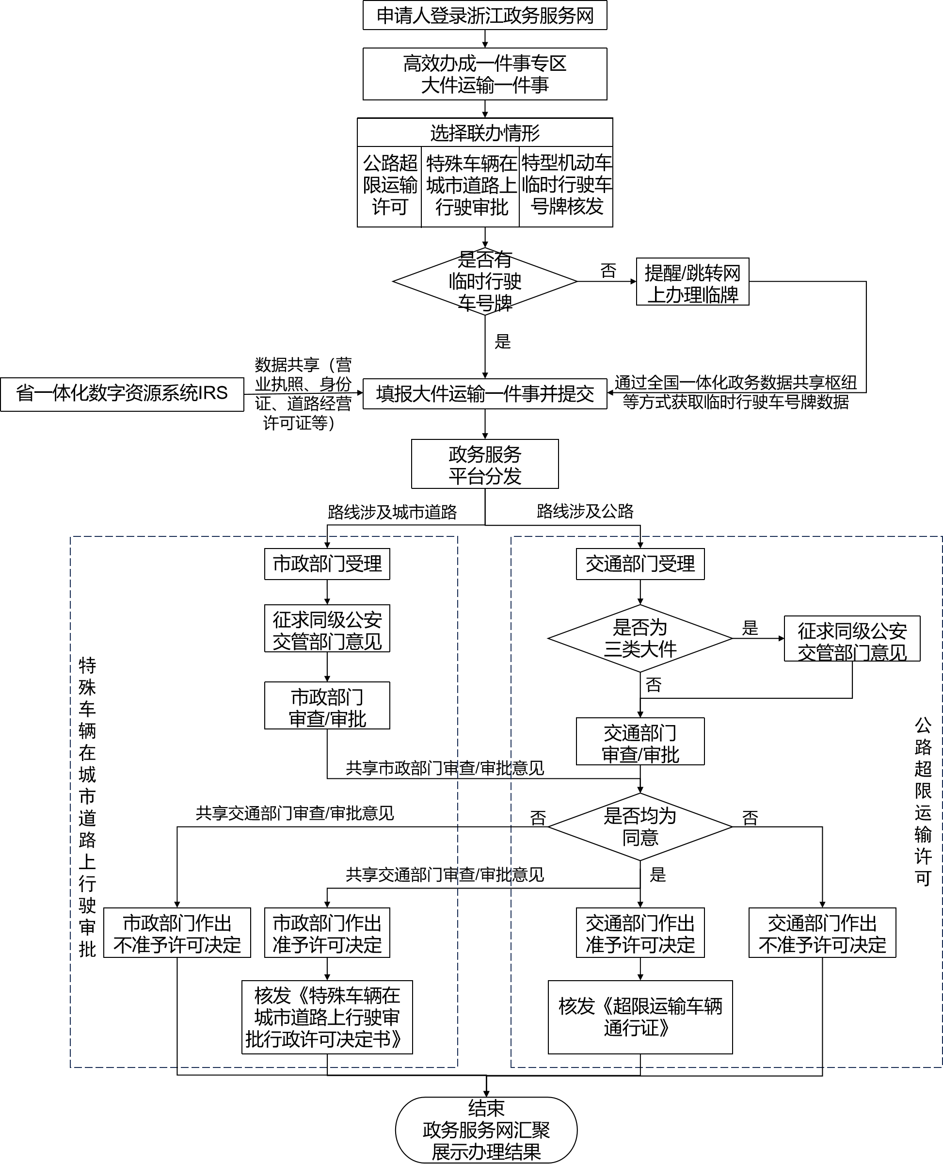

附件3
大件运输“一件事”申请表
基本信息
经 办 人 |  |  |  | 手机号码
身份证号码 |  |  |  | 邮政编码
邮寄地址
联办事项 |  | □公路超限运输许可
 |  | □特型机动车临时行驶车号牌核发
 |  | □特殊车辆在城市道路上行驶（包括经过城市桥梁）审批
公路超限运输许可及特殊车辆在城市道路上行驶审批申请信息
承运人名称 |  |  |  | 经营许可证号
经营许可证有效期始 |  |  |  | 经营许可证有效期止
申请行驶时间 |  |  |  | 通行次数
申请通行路线 |  | 起点  市县 |  | 终点  市县
 |  | 起点  （起运地） |  | 讫点  （目的地）
 |  | 入口收费站名称 |  | 出口收费站  名称
 |  | 途经市、县
 |  | 通行路线
车辆情况 | 牵引车 | 车辆号牌 |  | 厂牌型号
车辆情况 | 牵引车 | 整备质量 |  | 轴数
车辆情况 | 牵引车 | 轮胎数 |  | 临牌有效期
车辆情况 | 挂车 | 车辆号牌 |  | 厂牌型号
车辆情况 | 挂车 | 整备质量 |  | 轴数
车辆情况 | 挂车 | 轮胎数 |  | 临牌有效期
车辆情况 | 车辆轴距（米）
货物情况 | 货物名称 |  | 货物类型
货物情况 | 货物数量 |  | 货物质量（吨）
货物情况 | 货物外廓尺寸（米） | 长 |  | 宽 |  | 高
车货总体情况 | 车货总质量（吨）
车货总体情况 | 车货总体外廓尺寸（米） | 长 |  | 宽 |  | 高
车货总体情况 | 各车轴轴荷（吨）
护送情况 | 护送车辆号牌
特型机动车临时行驶车号牌申请信息
机动车所有人 | 姓名/  名称 |  |  | 邮政编码
机动车所有人 | 邮寄地址
机动车所有人 | 手机号码 |  |  | 固定电话
号牌种类 |  |  |  | 号牌号码
申请事项 |  | 申请原因及明细
号牌 | □补领 | □丢失 □灭失
号牌 | □换领
号牌 | □互换  号牌号码 | 互换后的号牌号码

